Lego-robotit osa 3
Tässä osassa rakennetaan robotteja, jotka suorittavat tietyn tehtävän.

- Murtohälytin
Murtohälytin hälyttää (ääni ja valo), kun se havaitsee liikettä.
Suunnitelma
Mitä sensoreita tarvitset?
Mitä muita osia (esim. moottorit) tarvitset?
Liitä viereiseen ruutuun kuvakaappaus ohjelmasta
Saitko ohjelman toimimaan?
Vinkki | 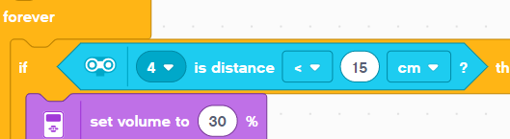

- Etäisyysmittari
Etäisyysmittari tulostaa näytölle lukeman, joka kertoo, kuinka kaukana jokin este on sensorista.
Suunnitelma
Mitä sensoreita tarvitset?
Mitä muita osia (esim. moottorit) tarvitset?
Liitä viereiseen ruutuun kuvakaappaus ohjelmasta
Saitko ohjelman toimimaan?
Vinkki | 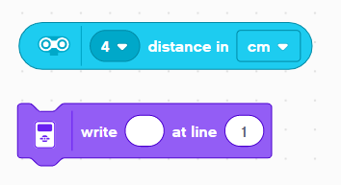

- Värimittari
Värimittari tulostaa näytölle sen värin, jonka sensori havaitsee.
Suunnitelma
Mitä sensoreita tarvitset?
Mitä muita osia (esim. moottorit) tarvitset?
Liitä viereiseen ruutuun kuvakaappaus ohjelmasta
Saitko ohjelman toimimaan?
Vinkki | Tee kuvassa näkyvä ohjelma useammalle värille. =-merkin jälkeinen luku kertoo kunkin värin numerokoodin.  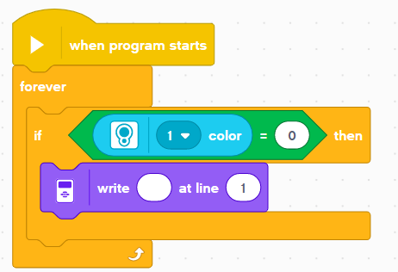

- Auto
Rakenna auto, tai muu kulkuneuvo, joka liikkuu eteenpäin.
Suunnitelma
Mitä sensoreita tarvitset?
Mitä muita osia (esim. moottorit) tarvitset?
Liitä viereiseen ruutuun kuvakaappaus ohjelmasta
Saitko ohjelman toimimaan?
Vinkki

- Auto, joka ei törmää
Tee rakentamaasi autoon lisäys siten, että auto ei törmää esteisiin.
Suunnitelma
Mitä sensoreita tarvitset?
Mitä muita osia (esim. moottorit) tarvitset?
Liitä viereiseen ruutuun kuvakaappaus ohjelmasta
Saitko ohjelman toimimaan?
Vinkki | Voit käyttää esimerkiksi oheista komentoa.  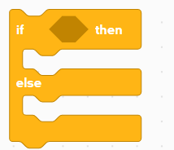

- Kävijälaskuri
Kävijälaskuri laskee, kuinka monta kertaa kosketussensoria on painettu ja tulostaa vastauksen näytölle.
Suunnitelma
Mitä sensoreita tarvitset?
Mitä muita osia (esim. moottorit) tarvitset?
Liitä viereiseen ruutuun kuvakaappaus ohjelmasta
Saitko ohjelman toimimaan?
Vinkki | Tämä ohjelma vaatii muuttujan (variable) luomisen. Alla olevassa kuvassa on luotu muuttuja ”painallus”, jonka arvo muuttuu yhdellä, kun kosketussensoria painetaan.  